Arbejdsseddel: Funktioner - forskrift og graf

KBJ, februar 2024 1s Ma

**Opgave 1**

En funktion $f$ er givet ved forskriften:

$$f\left(x\right)=x^{2}+4x-3$$

1. Bestem uden Nspire følgende funktionsværdier: $f(2)$, $f(1)$, $f(0)$, $f(-1)$ samt $f(10)$
2. Definér $f(x)$ i et beregningsvindue i Nspire og tjek at du regnede rigtigt i a)
3. Løs med Nspire ligningen: $f\left(x\right)=0$.
4. Tegn grafen for $f$ i et grafer-vindue. Bestem nulpunkterne med ”Undersøg grafer”.
5. Bestem $f(8)$. Hvilket punkt på grafen repræsenterer denne funktionsværdi?
6. Løs ligningen $f\left(x\right)=42$. Hvilke punkter på grafen repræsenterer løsningen til ligningen?
7. Undersøg om punktet $P\left(3,18\right)$ ligger på grafen for $f$.

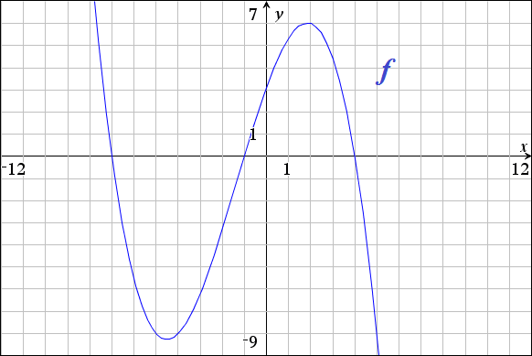**Opgave 2**På figuren til højre ses grafen for en funktion $f$.

1. Bestem ved aflæsning på grafen $f(0)$, $f(2)$ og $f(-2)$.
2. Bestem ved aflæsning på grafen nulpunkterne for $f$.
3. Løs ved aflæsning på grafen ligningerne $f\left(x\right)=-8$ og $f\left(x\right)=-9$.

**Opgave 3**

En funktion $f$ er givet ved forskriften:

$$f\left(x\right)=\frac{20x+4}{7+x^{2}}$$

1. Bestem uden Nspire funktionsværdierne $f\left(1\right)$, $f(2)$, $f\left(3\right), f(-5)$ samt $f(0)$.
2. Undersøg om punktet $P\left(10,2\right)$ ligger på grafen for $f$.
3. Definér funktionen $f$ i et beregningsvindue i Nspire. Bestem funktionsværdier fra spørgsmål a).
4. Løs ligningerne $f\left(x\right)=4$ og $f\left(x\right)=-2$.
5. Bestem funktionens evt. nulpunkter dels ved aflæsning på graf, dels ved løsning af ligning.

**Opgave 4**

En funktion $f$ er givet ved forskriften:

$$f\left(x\right)=\frac{10⋅x^{3}+4}{1+2x^{4}}-2$$

1. Tegn grafen for $f$.
2. Bestem grafens skæringspunkter med $y$- og $x$-aksen.
3. Bestem $f(1)$, $f(2)$ og $f(3)$. Udpeg hvad løsningerne repræsenterer på grafen.
4. Løs ligningerne $f\left(x\right)=2$ og $f\left(x\right)=-1$. Udpeg hvad løsningerne repræsenterer på grafen.